ENEL Split

Prikupljanje podataka za izvješće
RAS- Funkcijski
Za potrebe popunjavanja periodičnog financijskog izvješća RAS- funkcijski napravljeno je novo financijsko izvješće naziva Podaci za RAS funkcijski.
Izvješće se nalazi u aplikaciji Financijsko knjigovodstvo / izbornik Izvješća kako je to prikazano na slici 1.

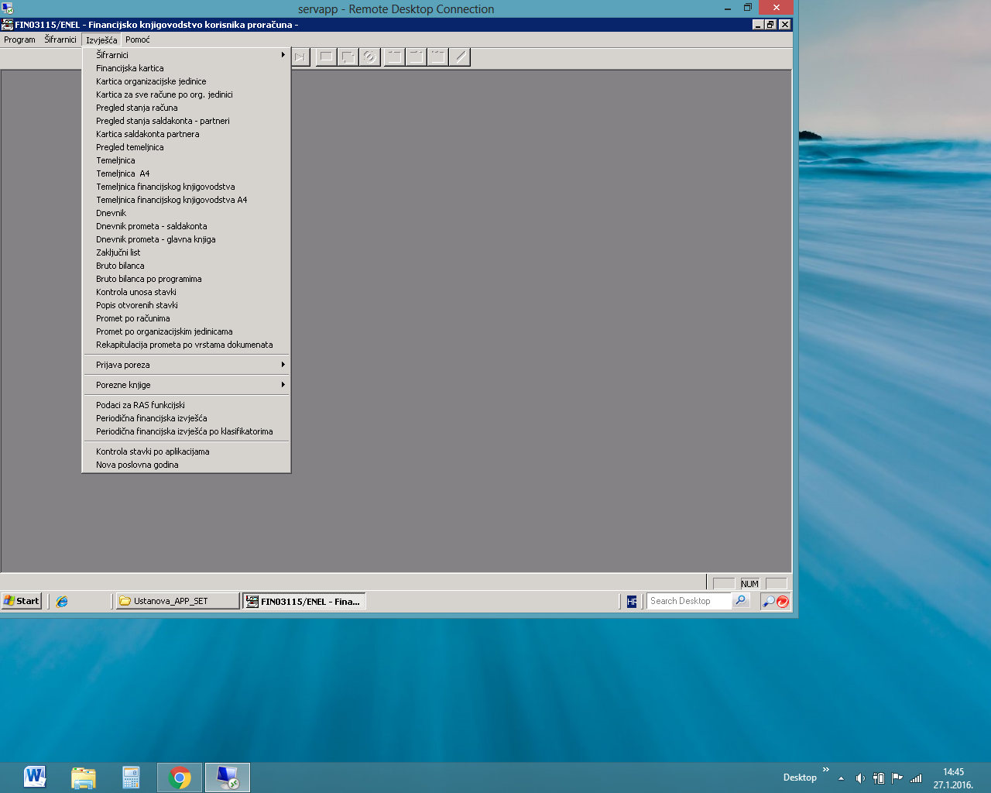
Slika 1.

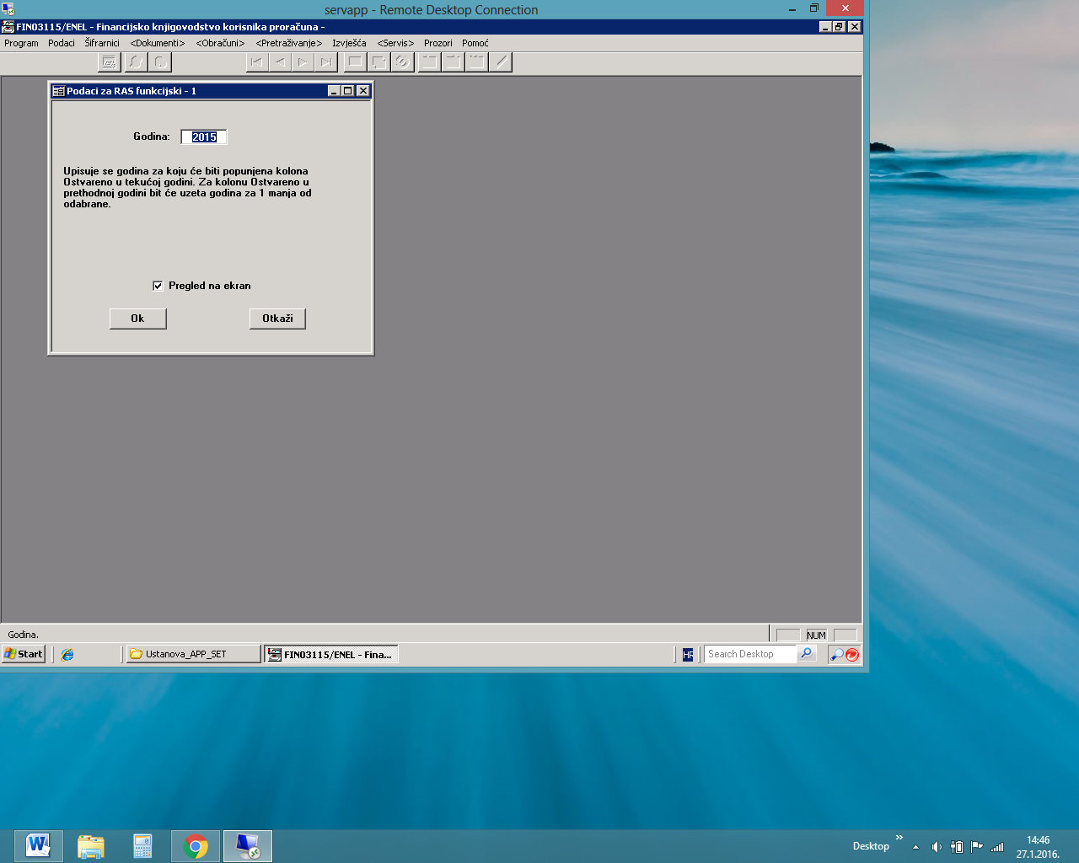
Slika 2.
Odabirom izvješća Podaci za RAS funkcijski otvara se prozor kao na slici 2. na kojem korisnik samo treba kliknuti na dugme OK.
Nakon klika na OK korisnik će dobiti izvješće ( slika 3. ) u kome su iz stavki temeljnica tekuće i prethodne godine izvučeni podaci o potrošnji zbrojeni po funkcijskoj kasifikaciji. Tako prikupljene podatke treba provjeriti i iskoristiti za popunjavanje izvješća RAS – funkcijski.

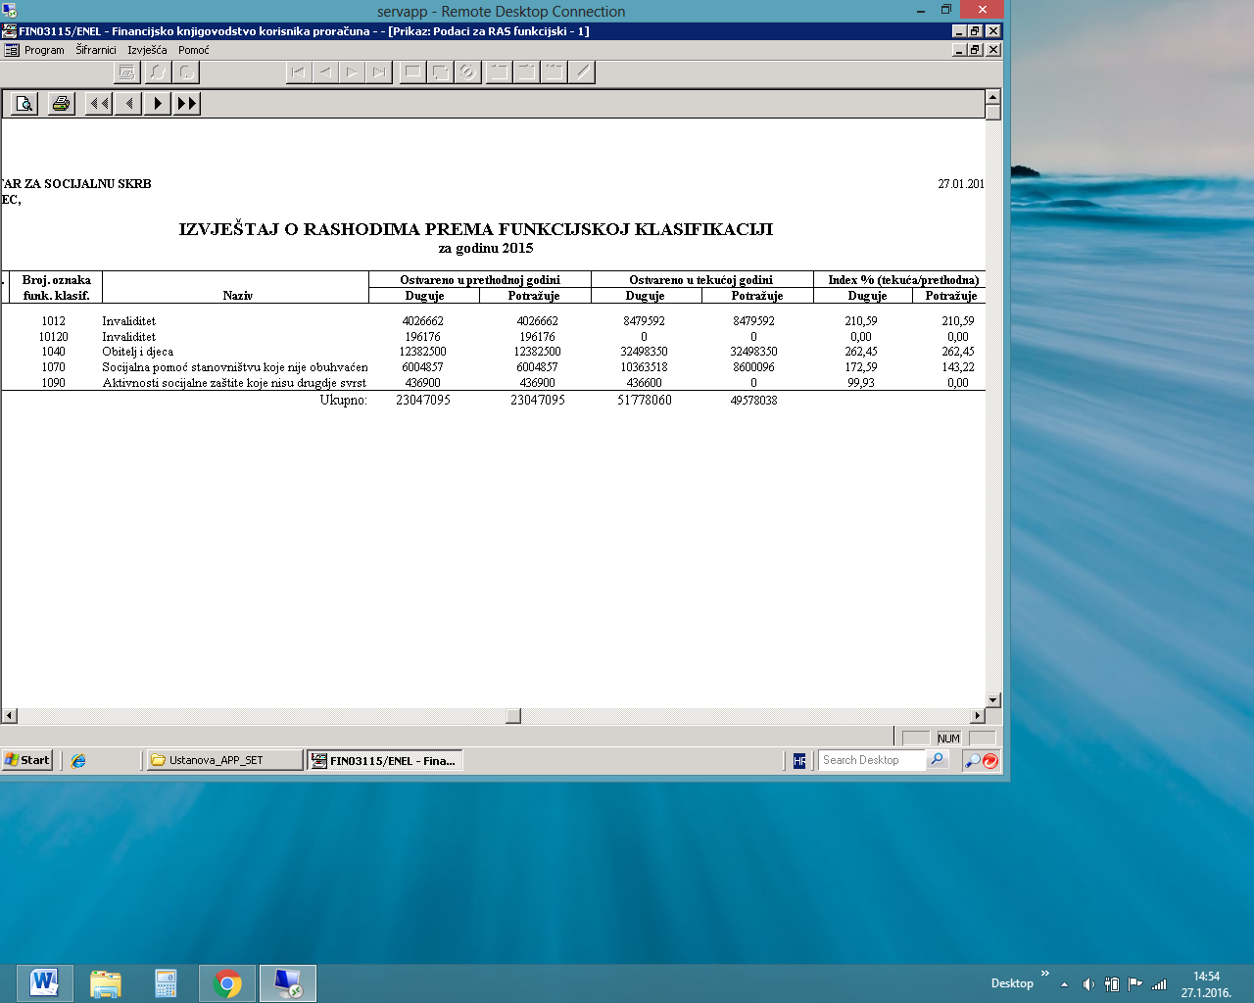
Slika 3

